3 четверть. 2 класс. 4 урок.
Тема урока: Основные приемы развития темы.
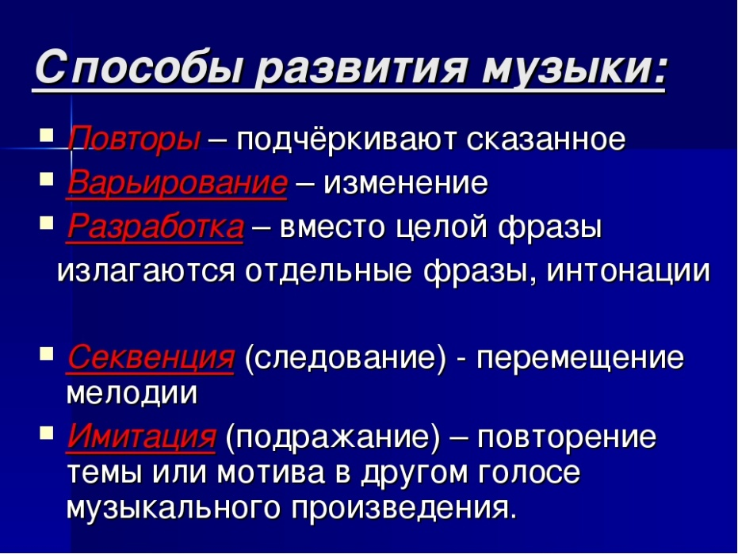
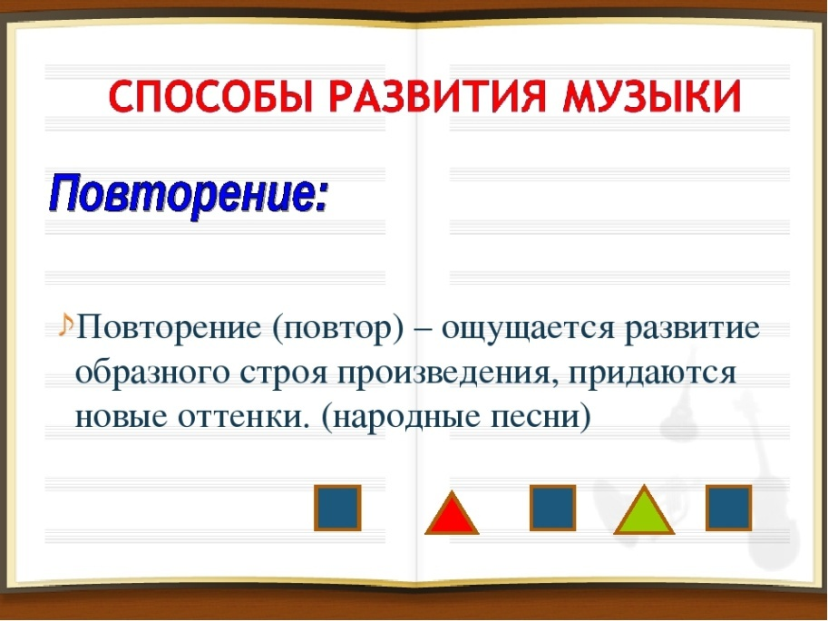
Домашнее задание:
- Переписать классную работу в тетрадь;
- Слушать- Е. Крылатов, «Крылатые качели»; П. Чайковский, «Детский альбом», Сладкая грёза, Новая кукла;
Задание выполнить и прислать на электронную почту
tabolina231271@mail.ru или ВК не позднее 8 февраля

